**13.10 3-Б Дизайн і технології Тема. Попелюшка. Виготовлення саморобки-вдяганки для головних героїв казки.**

**Мета:** формувати в учнів поняття про саморобки-вдяганки, пригадати сюжет та головних героїв казки, розвивати процес зорового сприймання, уваги, уявлення, відчуття композиції, розвивати почуття прекрасного, підбору і гармонії елементів, координації рухів у процесі виконання аплікації, розвивати творче мислення, розвивати креативне мислення; виховувати естетичний та художній смак.

**Хід уроку**

**Повідомлення теми і мети уроку**

**-** Сьогодні ми будемо виготовляти саморобку-вдяганку для головних героїв казки «Попелюшка». Послідовність виконання зображено на ст.20 альбома-посібника.

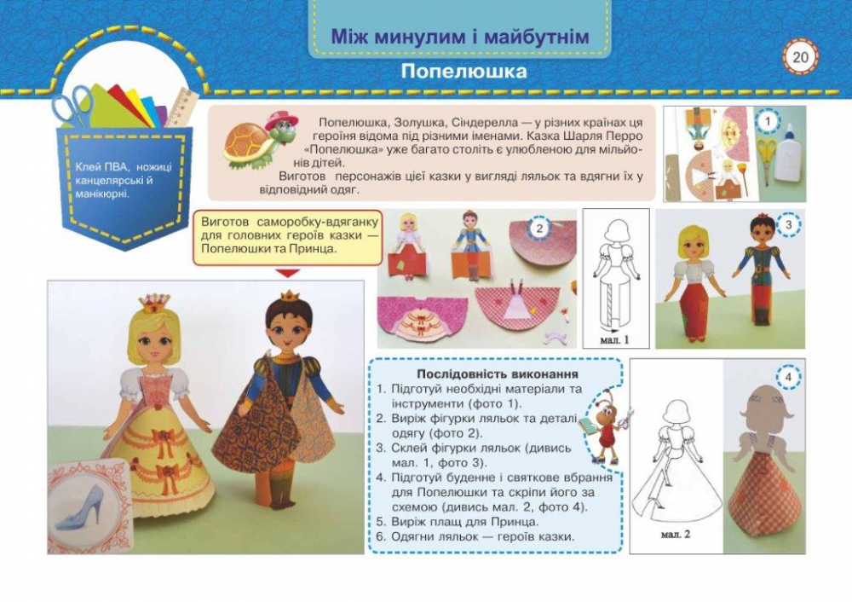

Перегляньте майстер-клас з виготовлення саморобки-вдяганки:

<https://www.youtube.com/watch?v=KyYvMfeu6tQ>

**Інструктаж з ТБ при роботі з ножицями та клеєм**

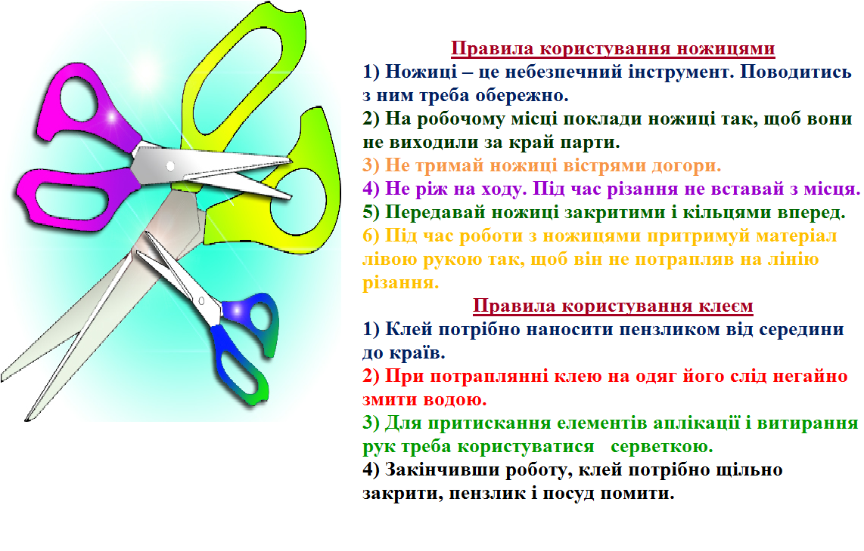

**Пальчикова гімнастика**

<https://www.youtube.com/watch?v=1X0AP8J6bfA>

**Виконання практичної роботи**

Поетапне виконання практичної роботи.

**Прибирання робочого місця.**

**Не забувайте, будь ласка, надсилати виконані завдання для перевірки вчителеві на освітню платформу для дистанційного навчання HUMAN. Робіть це систематично.**